|  |  |  |
| --- | --- | --- |
| **בנק ישראל**  דוברות והסברה כלכלית | לוגו בנק ישראל | ירושלים, ט"ז בשבט תשע"ו  ‏‏26 בינואר 2016 |

הודעה לעיתונות:

התפתחות החוב במשק בחודשים נובמבר-דצמבר 2015

להלן מספר שינויים שנעשו במצרפי החוב והאשראי ושבאים לידי ביטוי בהודעה זו ובעתיד:

1. במסגרת תהליך מתמיד של הרחבה ושיפור איכות הנתונים במאגרים של בנק ישראל, השלימה החטיבה למידע ולסטטיסטיקה נתונים היסטוריים לגבי מערכת החוב והאשראי במשק. כתוצאה מכך, נתוני היתרות הוארכו ביותר מ-7 שנים, ומתחילים כעת מ-9/1992, במקום 12/1999 עד כה ויהיו זמינים לציבור באתר הבנק החל מפרסום זה.[1]
2. במסגרת עבודה זו, נערכו גם שיפורים מתודולוגיים לגבי הנתונים השוטפים וההיסטוריים. בנוסף לכך, מידע שנוסף במאזנים החודשיים של הבנקים סייע לטייב את נתוני החוב. להלן טבלה המרכזת את השינויים העיקריים בנתוני ספטמבר 2015 לסקטור העסקי ולמשקי הבית:[2]

נתוני החוב

1. החל מההודעה הבאה בנושא החוב, החטיבה למידע ולסטטיסטיקה תנתח את הנתונים בתדירות רבעונית. לפיכך, תשתנה תדירות הפרסום של ההודעה לעיתונות בנושא התפתחות החוב מחודשית לרבעונית. במקביל, נתוני היתרות החודשיות ימשיכו להתפרסם באתר האינטרנט של הבנק בתדירות חודשית, אך יודגש כי יש לקחת בחשבון את מגבלות הנתונים החודשיים, שעמדו ברקע ההחלטה לעבור לניתוח רבעוני:
2. הנתונים הרבעוניים שהבנקים מדווחים מתבססים על מאזניהם, העוברים רמת בקרה גבוהה וכאשר מתבצעים תיקונים וטיובים בנתונים הרבעוניים הם לא בהכרח באים לידי ביטוי בנתונים החודשיים. לפיכך, בחלק ממצרפי החוב נתוני היתרות החודשיים במהלך הרביע אינם עקביים עם נתוני היתרות לסופי הרביע.
3. הנתונים החודשיים תנודתיים לעומת הנתונים הרבעוניים, ומקשים על ניתוח שישקף נכונה את המגמות בשוק האשראי.

יתרת החוב של **המגזר העסקי** גדלה בחודש נובמבר בכמיליארד ש"ח (0.1%) והסתכמה בכ-810 מיליארדים. יתרת החוב של **משקי הבית** גדלה בחודש נובמבר בכ-3.1 מיליארדים (0.7%) ועמדה בסוף החודש על כ-472 מיליארדים.

1. החוב של המגזר העסקי

* מהחטיבה למידע ולסטטיסטיקה נמסר, כי בחודש נובמבר גדלה יתרת החוב של המגזר העסקי בכמיליארד ש"ח והסתכמה בכ-810 מיליארדים. עלייה זו נבעה בעיקרה מפיחות בשער החליפין של השקל מול הדולר של כ-0.3% שהגדיל את השווי של החוב הצמוד והנקוב במט"ח. בנוסף, נרשמו גיוסי חוב נטו של הלוואות בנקאיות וחוץ בנקאיות אשר קוזזו ברובם כתוצאה מפירעון חוב נטו של אג"ח סחירות ולא סחירות בישראל ואשראי מחו"ל.
* בחודש דצמבר הנפיק המגזר העסקי (ללא בנקים וביטוח) אג"ח בשווי של כ-1.8 מיליארדי ש"ח, כולן בהנפקות של אג"ח סחירות; נמוך משמעותית מממוצע הגיוסים באחד עשר החודשים הראשונים של השנה המסתכם בכ-2.5 מיליארדים.

**לוח 1: התפלגות החוב של המגזר העסקי**1

לוח 1: התפלגות החוב של המגזר העסקי

**איור 1: החוב הבנקאי והחוץ-בנקאי של הסקטור העסקי – שיעורי השינוי לעומת החודש המקביל בשנה הקודמת**

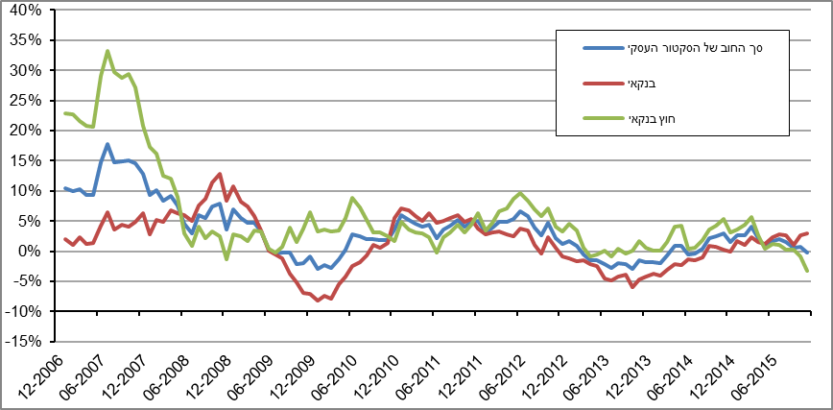

**לוח 2: התפלגות החוב לפי בסיסי הצמדה**

לוח 2: התפלגות החוב לפי בסיסי הצמדה

**איור 2: הנפקות אג"ח של הסקטור העסקי הלא פיננסי**

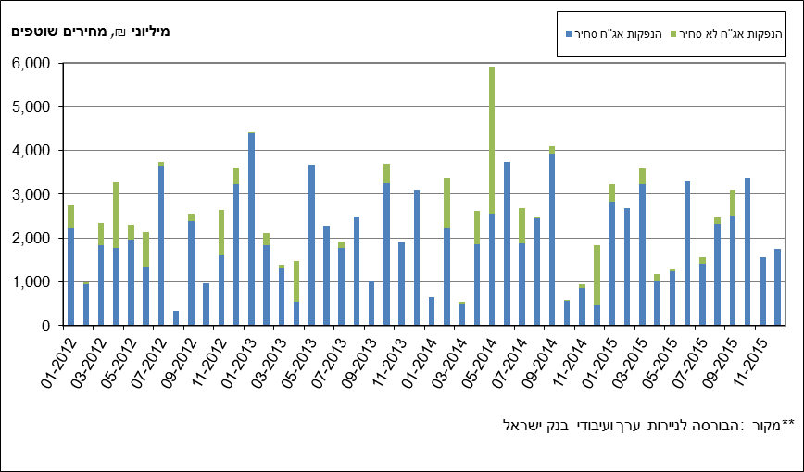

1. החוב של משקי הבית

* **יתרת החוב של משקי הבית** גדלה בחודש נובמבר בכ-3.1 מיליארדי ש"ח (0.7%) והסתכמה בכ-472 מיליארדים. יתרת החוב לדיור מסך החוב של משקי הבית עלתה בכ-2 מיליארדי ש"ח ועומדת על כ-321 מיליארדים.
* בחודש דצמבר חלה עליה עונתית בביצועי המשכנתאות (נטילות של משכנתאות חדשות), והם הסתכמו בכ-5.6 מיליארדי ש"ח, גבוה במקצת מממוצע הביצועים באחד עשר החודשים הראשונים של השנה העומד על כ-5.4 מיליארדים.(איור 3).

**לוח 3: יתרות החוב של משקי הבית1**

לוח 3: יתרות החוב של משקי הבית1

**איור 3: נטילת משכנתאות חדשות מבנקים לפי סוגי הצמדה**

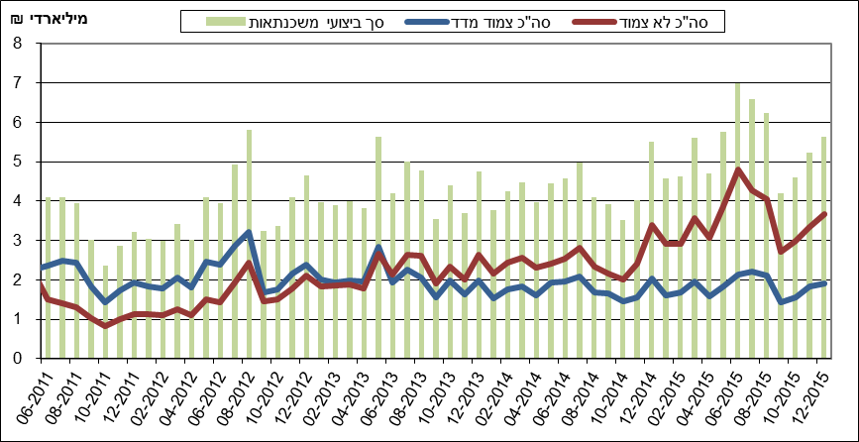

1. עלויות החוב במשק

* בחודש נובמבר הצטמצם פער הריביות במגזר הלא צמוד בכ-0.04 נק' אחוז, בעיקר כתוצאה מירידה בריבית על יתרת האשראי.
* הפער בין הריבית על האשראי הבנקאי החדש שניתן והריבית על הפיקדונות במגזר הצמוד למדד התרחב בחודש נובמבר בכ-0.05 נק' אחוז, זאת עקב עלייה גבוהה יותר בריבית על האשראי הצמוד השולי מאשר העלייה בריבית על הפיקדון הצמוד השולי.
* המרווח בין תשואת מדד אג"ח החברות הצמוד, תל בונד 60, לבין תשואת האג"ח הממשלתיות הצמודות התרחב בחודש דצמבר עד לרמה של כ-1.6 נק' אחוז.
* בחודש דצמבר הריבית על משכנתאות חדשות לא צמודות (ריבית משתנה) עלתה בכ-0.08 נק' אחוז. הריבית הממוצעת על משכנתאות חדשות צמודות למדד (ריבית קבועה) עלתה גם כן בכ-0.07 נק' אחוז.

**לוח 4: עלויות החוב והמרווחים**

לוח 4: עלויות החוב והמרווחים

**איור 4: המרווח בין אג"ח חברות צמוד (תל בונד 60) לאג"ח ממשלתי צמוד   
(ממוצע חודשי)**איור 4: המרווח בין אג"ח חברות צמוד (תל בונד 60) לאג"ח ממשלתי צמוד 
(ממוצע חודשי)

**איור 5: ריביות על משכנתאות חדשות מבנקים – המגזר הלא צמוד**

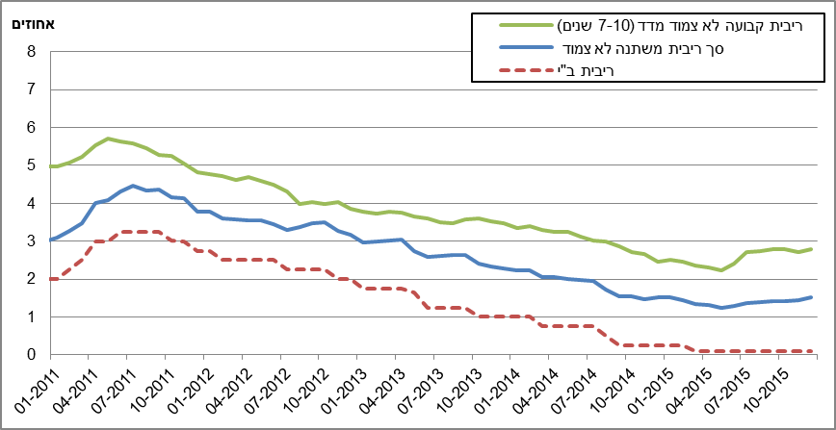

**איור 6: ריביות על משכנתאות חדשות מבנקים – המגזר צמוד המדד**

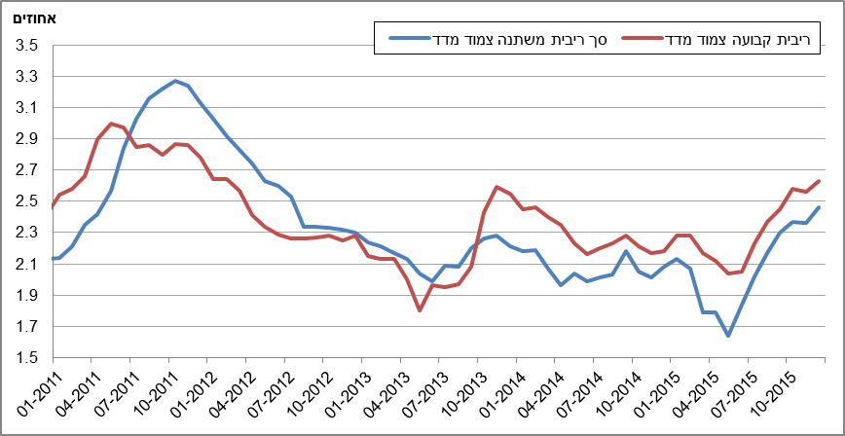

ראה קישור למידע נוסף בנושא המופיע באתר הבנק בדף [יתרות האשראי במשק](https://e.boi.org.il/he/DataAndStatistics/Pages/MainPage.aspx?Level=4&Sid=53&SubjectType=2), קישור [לנתוני משכנתאות](https://e.boi.org.il/he/BankingSupervision/Data/Pages/Tables.aspx?ChapterId=13).

1. [http://www.boi.org.il/he/DataAndStatistics/Pages/MainPage.aspx?Level=4&Sid=53&SubjectType=2](https://e.boi.org.il/he/DataAndStatistics/Pages/MainPage.aspx?Level=4&Sid=53&SubjectType=2)
2. לפרטים נוספים ראו לוחות חוב באתר הבנק.